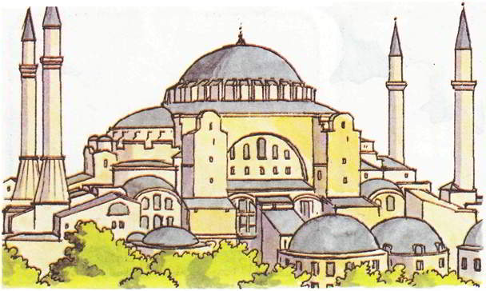
Урок по Мировой Художественной Культуре
Рабочий лист _______________________________
«Собор Святой Софии в Константинополе»
№ | Вопрос | Ответ
1 | Когда и кто построил храм Святой Софии в Константинополе?
2 | Почему Юстиниан настойчиво стремился к тому, чтобы храм не имел себе равных по красоте?
3 | Что означают слова Юстиниана «Слава Всевышнему, Который избрал меня для совершения этого великого дела! Я превзошел тебя, Соломон!»?
4 | Какие архитектурные новшества были применены при строительстве собора Святой Софии?
5 | Почему храм Святой Софии приобрёл необычайное значение?
6 | Почему Юстиниан не жалел средств на украшение этого здания?
7 | Попробуйте перечислить все материалы, которые были использованы для украшения храма Святой Софии?
8 | Какие идеи стремились воплотить строители собора?
9 | Почему храм Святой Софии называют «образом мира»?
10 | Что общего в описании Святой Софии у современников и потомков?
11 | Какое впечатление производит храм Святой Софии на зрителя, какие чувства вызывает?  Попробуйте объяснить, чем вызвано это впечатление?
12 | Какие особенности Софийского собора описывает автор?
13 | Какие характерные архитектурные особенности упоминаются в стихотворении?
14 | Написать сочинение эссе «Почему Святая София восхищала современников и продолжает восхищать потомков?»

